Trường THCS Tân Tiến
Lớp: 6A
Họ tên học sinh:
PHIẾU HƯỚNG DẪN HỌC SINH TỰ HỌC MÔN TOÁN 6
A:Phần nội dung ghi bài của HS
CHỦ ĐỀ: ƯỚC VÀ BỘI
Bài 12: Ước chung. Ước chung lớn nhất

1. Ước chung
Ví dụ 1: Ta có:
Ư(12) = {1; 2; 3; 4; 6; 12};
Ư(8) = {1; 2; 4; 8}.
Các số 1, 2, 4 vừa là ước của 12, vừa là ước của 8. Ta nói 1, 2, 4 là các ước chung của 12 và 8 và viết ƯC (12, 8) = $\left\{1;2;4\right\}$
- Một số được gọi là ước chung của hai hay nhiều số nếu nó là ước của tất cả các số đó.
- Tập hợp các ước chung của hai số a và b kí hiệu là ƯC(a, b).
x $∈$ ƯC (a, b) nếu a $⋮$ x và b $⋮$ x.
- Tương tự, tập hợp các ước chung của a, b, c kí hiệu là ƯC(a, b, c).
x $∈$ ƯC (a, b, c) nếu a$⋮$ x, b $⋮$ x và c $⋮$ x.

*Cách tìm ước chung của hai số a và b:
- Viết tập hợp các ước của a và ước của b: Ư(a), Ư(b).
- Tìm những phần tử chung của Ư(a) và Ư(b).

Ví dụ 2: Tìm ước chung của 18 và 30.
Giải
Ta có: Ư(18)= {1; 2; 3; 6; 9; 18};
Ư(30) = {1; 2; 3; 5; 6; 10; 15; 30}.
Do đó ƯC(18, 30) = $\left\{1; 2; 3; 6\right\}$
2. Ước chung lớn nhất
Ước chung lớn nhất của hai hay nhiều số là số lớn nhất trong tập hợp các ước chung của các số đó.

Kí hiệu ước chung lớn nhất của a và b là ƯCLN (a, b).
Tương tự, ước chung lớn nhất của a, b và c kí hiệu là ƯCLN (a, b, c).
Nhận xét: Tất cả các ước chung của hai hay nhiều số đều là ước của ƯCLN của các số đó.
Ví dụ 3:
ƯC (36, 45)= {1; 3; 9} nên ƯCLN (36, 45) = 9, vì 9 là số lớn nhất trong số các ước chung của 36 và 45. Các ước chung của 36 và 45 là 1, 3, 9 đều là ước của 9.
ƯCLN (15, 9, 1) = 1.
Nhận xét: Với mọi số tự nhiên a và b, ta có:
UCLN (a, 1) = 1; ƯCLN (a, b, 1) = 1.

3. Tìm ước chung lớn nhất bằng cách phân tích các số ra thừa số nguyên tố

Quy tắc:
Muốn tìm ƯCLN của hai hay nhiều số lớn hơn 1, ta thực hiện ba bước sau:
- Bước 1: Phân tích mỗi số ra thừa số nguyên tố.
- Bước 2: Chọn ra các thừa số nguyên tố chung.
- Bước 3: Lập tích các thừa số đã chọn, mỗi thừa số lấy với số mũ nhỏ nhất của nó. Tích đó là ƯCLN phải tìm.

Ví dụ 4: Tìm ƯCLN của 18 và 30.
Giải
- Phân tích 18 và 30 ra thừa số nguyên tố:
18 = 2 .3²;
30 = 2 . 3 . 5.
- Các thừa số nguyên tố chung là 2 và 3.
- Lập tích các thừa số chung vừa chọn được, mỗi thừa số lấy với số mũ nhỏ nhất của nó: 2 . 3.
Vậy: ƯCLN (18, 30) = 2 . 3 = 6.

Ví dụ 5:
ƯCLN (14, 33) = 1 nên 14 và 33 được gọi là hai số nguyên tố cùng nhau.
Hai số có ƯCLN bằng 1 gọi là hai số nguyên tố cùng nhau.

4. Ứng dụng trong rút gọn phân số
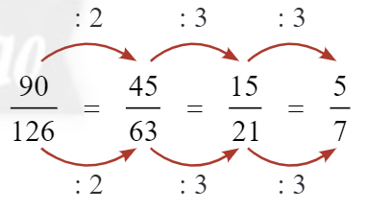

Chú ý: Để rút gọn một phân số, ta có thể chia cả tử và mẫu của phân số đó cho ước chung lớn nhất của chúng để được phân số tối giản.

*Hướng dẫn ,bài tập về nhà:( HS ghi vở bài tập)
- Xác định được một số có là ước chung của hai hoặc ba số hay không.
- Học thuộc quy tắc tìm ước chung lớn nhất của hai hay nhiều số lớn hơn 1
- Làm các bài tập sau :
Bài 1: Tìm:
a) ƯCLN(1,16); b) ƯCLN(8, 20);
c) ƯCLN (84, 156); d) ƯCLN (16, 40, 176).
Bài 2: Rút gọn các phân số sau: $\frac{28}{42}$ ; $\frac{60}{135}$ ; $\frac{288}{180}$

HÌNH HỌC VÀ ĐO LƯỜNG
HÌNH HỌC TRỰC QUAN
CHỦ ĐỀ: HÌNH VUÔNG – TAM GIÁC ĐỀU – LỤC GIÁC ĐỀU
TIẾT 19-20 BÀI 1: HÌNH VUÔNG – TAM GIÁC ĐỀU – LỤC GIÁC ĐỀU
1.Hình vuông:
A
B
C
D
.

Hình vuông ABCD có:
- Bốn đỉnh: A, B, C, D.
- Bốn cạnh bằng nhau: AB = BC = CD = DA.
- Bốn góc bằng nhau và bằng góc vuông.
Hai đường chéo là AC và BD ( AC = BD)

2. Tam giác đều.
A
B
C
Tam giác ABC có:
- Ba đỉnh: A, B, C.
- Ba cạnh bằng nhau: AB = AC = BC.
Ba góc đỉnh A, B, C bằng nhau.

Tam giác ABC như thế được gọi là tam giác đều.

3, Lục giác đều:

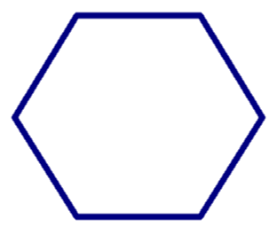Xét hình ABCDEF có:
D
F
E
C
B
A
- Sáu đỉnh A, B, C, D, E, F.
- Sáu cạnh bằng nhau AB = BC = CD = DE = EF = FA.
- Sáu góc đỉnh A, B, C, D, E, F
- Ba đường chéo chính là AD, BE, CF (AD = BE = CF)
Hình ABCDEF như thế được gọi là lục giác đều.
* Hướng dẫn , bài tập về nhà :( HS ghi vở bài tập)
- Xem lại bài và làm bài tâp từ bài 1 đến bài 6 trang 79 SGK
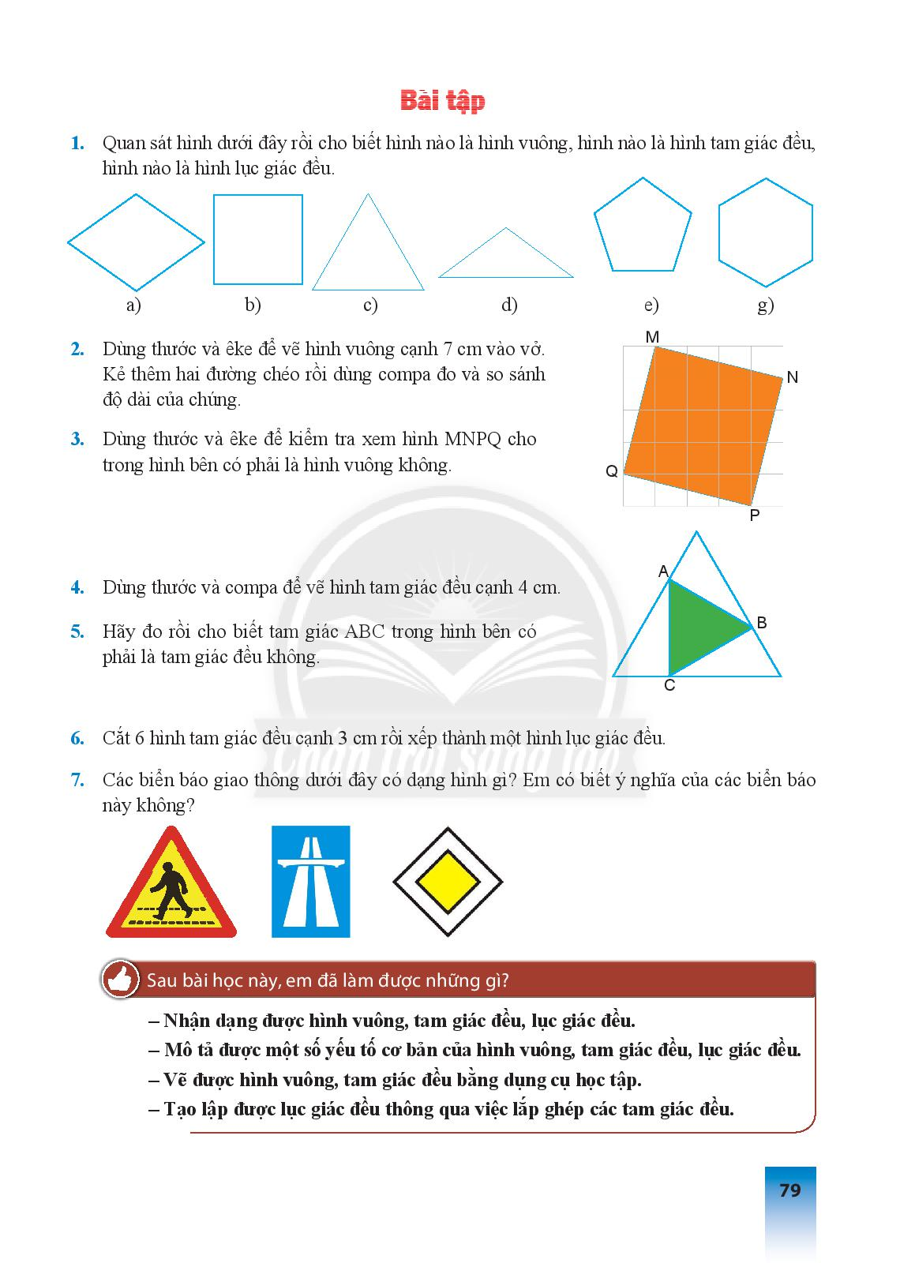
B. Học sinh ghi chép lại các câu hỏi thắc mắc, các trở ngại của học sinh khi thực hiện các nhiệm vụ học tập.
Trường:
Lớp: 6A
Họ tên học sinh
Môn học | Nội dung học tập | Câu hỏi của học sinh
Toán | Số  Hình

* PHẦN HỌC SINH GHI BÀI VÀO VỞ BÀI HỌC –NGỮ VĂN 6
TUẦN 5
TIẾT 17, 18
BÀI 2: MIỀN CỔ TÍCH
VĂN BẢN 1: SỌ DỪA

I. TÌM HIỂU CHUNG
1.Thể loại
Truyện cổ tích
2. Bố cục: 3 phần:
- Phần 1: Từ đầu → “đặt tên cho nó là Sọ Dừa” (Sự ra đời của Sọ Dừa)
- Phần 2: Tiếp theo → “cảnh đảo hoang vắng” (Những thử thách của Sọ Dừa)
- Phần 3: Còn lại (Hạnh phúc của Sọ Dừa)
II.TÌM HIỂU CHI TIẾT
1. Nhân vật Sọ Dừa
a) Ngoại hình:
- Giống như quả dừa, không có chân tay,…
- Di chuyển: Lăn lông lốc.
→ Xấu xí, dị biệt, thiệt thòi, đáng thương.
b) Phẩm chất:
- Chăn bò rất giỏi.
- Có tài thổi sáo; lo đủ sính lễ cưới vợ.
- Kiên trì học hành, thi đỗ trạng nguyên.
- Lo lắng cho vợ; dự đoán, đề phòng trước những thử thách.
→ Chăm chỉ, chịu khó, không sợ gian khổ, biết giúp đỡ mẹ, tự tin,giỏi giang, thông minh, thủy chung, ngay thẳng, đáng để khâm phục, ngưỡng mộ, yêu mến.
c) Kết cục của nhân vật:
Vợ chồng Sọ Dừa sống hạnh phúc.
2. Các yếu tố kì ảo
- Sự ra đời kì lạ
- Chăn bò giỏi, thổi sáo hay, chuẩn bị đủ sính lễ, biến thành chàng trai khôi ngô.
- Vợ Sọ Dừa thoát khỏi bụng cá, sống sót
- Gà trống gáy thành tiếng người,…
Làm cho câu chuyện hay hơn, hấp dẫn hơn. Đồng thời thể hiện ước mơ của nhân dân: có được khả năng kỳ diệu, người bất hạnh được bù đắp, người tốt sẽ được hưởng hạnh phúc,…
III. TỔNG KẾT
- Nghệ thuật
- Cốt truyện ly kỳ, hấp dẫn.
- Các chi tiết tưởng tượng kỳ ảo thú vị, bất ngờ.
- Xây dựng nhân vật có đặc điểm đặc biệt.
- Nội dung
Thể hiện ước mơ của nhân dân về công bằng xã hội: Những người thiệt thòi, bất hạnh, tốt bụng sẽ được hưởng hạnh phúc; những kẻ ác, tham lam sẽ bị trừng trị.
3. Ý nghĩa
Nêu bài học về cách nhìn nhận, đánh giá con người (Không nên chỉ nhìn vẻ bề ngoài, cần tìm hiểu, coi trọng phẩm chất bên trong của họ).

**********************************************

TIẾT 19, 20
VĂN BẢN 2:

EM BÉ THÔNG MINH

I. TÌM HIỂU CHUNG
1.Thể loại
Truyện cổ tích
2. Kiểu nhân vật
Nhân vật thông minh
3. Ngôi kể, phương thức biểu đạt
- Ngôi kể thứ ba
- Phương thứctự sự.
II.TÌM HIỂU CHI TIẾT
- Những thách đố và cách vượt qua thử thách của em bé

PHIẾU HỌC TẬP SỐ 1

Stt | Thử thách | Kết quả | Phẩm chất
1
2
3
4

2. Kết thúc truyện
Em bé được phong làm trạng nguyên
Kết thúc có hậu: đặc điểm nổi bật của truyện cổ tích
III. TỔNG KẾT
1. Nội dung
Truyện kể về nhân vật em bé thông minh đã trải qua những thử thách oái oăm bằng trí khôn dân gian và sự thông minh của mình.
2. Nghệ thuật
Sử dụng hình thức thách đố, nhiều tình tiết bất ngờ, lí thú.
3. Ý nghĩa
Truyện đề cao sự thông minh và trí khôn dân gian.

**********************************************
KHOA HỌC TỰ NHIÊN 6
HƯỚNG DẪN NỘI DUNG HỌC TẬP

ÔN TẬP CHỦ ĐỀ 2
LÀM BÀI TẬP từ câu 1 đến câu 5 trang 42,43 SGK

CHỦ ĐỀ 3: OXYGEN VÀ KHÔNG KHÍ
BÀI 9: OXYGEN
1/ MỘT SỐ TÍNH CHẤT CỦA OXYGEN
- Em hãy cho biết khí oxỵgen tồn tại ở đâu?
….……………………………………………………………………………………………………………………………………………………………………….
- Thường xuyên hít thở khí oxỵgen trong không khí, em có cảm nhận được màu, mùi, vị của oxỵgen không?……………………………………………………………………….

2/ TẦM QUAN TRỌNG CỦA OXYGEN
Em đọc phần thông tin cuối trang 45 và trả lời các câu hỏi sau:
- Quan sát hình 9.2/ tr 45, em cho biết Con người có thể ngừng hoạt động hô hấp không? Vì sao?
….………………………………………………………………………………
- Quan sát hình 9.3/ tr 45, Bình khí nén là bình tích trữ không khí được nén ở một áp suất nhất định. Tại sao thợ lặn cần sử dụng bình khí nén?
….…………………………………………………………………………………………….
- Gia đình em sử dụng loại nhiên liệu nào để đun nấu hằng ngày? Nhiên liệu đó có cần sử dụng đến oxỵgen để đốt cháy không?
….……………………………………………………………………………………………………………………………………………………………………………………………………………………………………………………………

BÀI 10: KHÔNG KHÍ VÀ BẢO VỆ MÔI TRƯỜNG KHÔNG KHÍ
1/ THÀNH PHẦN KHÔNG KHÍ
Đọc phần thông tin SGK trang 48, 49 và trả lời các câu hỏi sau:
- Trong bản tin dự báo thời tiết thường có dự báo về độ ẩm của không khí (hình 10.1). Điều đó chứng tỏ trong không khí chứa hơi nước? Vậy hơi nước được tạo ra từ đâu?.
….……………………………………………………………………………………………………………………………………………………………………….
Quan sát biểu đổ hình 10.2, em hãy cho biết không khí là một chất hay hỗn hợp nhiều chất.
….…………………………………………………………………………………
Quan sát thí nghiệm (hình 10.3), nếu úp ống thuỷ tinh vào ngọn nến đang cháy thì ngọn nến có tiếp tục cháy không? Giải thích.
….…………………………………………………………………………………………………………………………………………………………………………………………………………………………………………………………….
Không khí có duy trì sự cháy và sự sống không? Vì sao?
….…………………………………………………………………………………………
2/ VAI TRÒ CỦA KHÔNG KHÍ TRONG TỰ NHIÊN
Đọc thông tin cuối trang 49, em hãy cho biết không khí có vai trò gì trong cuộc sống( nêu ý chính) và ghi các ý chính này vào vở, làm phần bài học.
….……………………………………………………………………………………………………………………………………………………………………………………………………………………………………………………………
3/ Ô NHIỄM KHÔNG KHÍ
Quan sát hình 10.4, 10.5 và phần thông tin trang 50, Em hãy cho biết Ô nhiễm không khí là gì những tác hại do không khí bị ô nhiễm gây ra. Ghi các câu trả lời này vào vở, làm phần bài học.
…………………………………………………………………………………………………………………………………………………………………………………………………………………………………………………………
4/ NGUYÊN NHÂN GÂY Ô NHIỄM KHÔNG KHÍ
Quan sát hình 10.6 đến hình 10.11 trang 51, Em hãy liệt kê các nguồn gây ô nhiễm không khí.Ghi các câu trả lời này vào vở, làm phần bài học.
….……………………………………………………………………………………………………………………………………………………………………………………………………………………………………………………………
……………………………………………………………………………………
Bảng 10.1. Nguyên nhân gây ô nhiễm không khí
Nguồn gây ô nhiễm không khí | Con người hay tự nhiên gây ra ô nhiễm | Chất chủ yếu gây ô nhiễm không khí
Cháy rừng | Con người/Tự nhiên | Tro, khói, bụi,...
Núi lửa | Tự nhiên | Khí, khói, bụi,...
Nhà máy nhiệt điện | Con người | Khí CO, CO,
Phương tiện giao thông chạy xăng, dẩu | Con người | Khí CO, CO,
Đốt rơm rạ | Con người | Tro, khói, bụi
Vận chuyển vật liệu xây dựng | Con người | Bụi

5/ BẢO VỆ MÔI TRƯỜNG KHÔNG KHÍ
Đọc phần thông tin cuối trang 52, Em hãy hoàn thành bảng sau bằng cách điền vào cột Biện pháp khắc phục :

Nguồn gây ô nhiễm không khí | Biện pháp khắc phục
Đốt rơm rạ.

Phương tiện giao thông chạy xăng dầu

Khói bụi từ các nhà máy

NỘI DUNG GHI BÀI VÀO VỞ BÀI HỌC
ÔN TẬP CHỦ ĐỀ 2
LÀM BÀI TẬP từ câu 1 đến câu 5 trang 42,43 SGK

CHỦ ĐỀ 3: OXYGEN VÀ KHÔNG KHÍ
BÀI 9: OXYGEN
1/ MỘT SỐ TÍNH CHẤT CỦA OXYGEN
Oxygen là chất khí, không màu, không mùi, không vị, nặng hơn không khí, tan ít trong nước

2/ TẦM QUAN TRỌNG CỦA OXYGEN
Khí oxygen có vai trò quan trọng với sự sống và sự cháy

BÀI 10: KHÔNG KHÍ VÀ BẢO VỆ MÔI TRƯỜNG KHÔNG KHÍ
1/ THÀNH PHẦN KHÔNG KHÍ
Không khí là hỗn hợp khí gồm: oxygen, nitrogen, carbon dioxide, hơi nước…

2/ VAI TRÒ CỦA KHÔNG KHÍ TRONG TỰ NHIÊN
- Cơ thể người cẩn có oxygen để duy trì mọi hoạt động của tế bào.
- Để cung cấp oxỵgen cho thợ lặn hô hấp trong môi trường thiếu không khí.
- Hỗ trợ cho những bệnh nhân mắc các triệu chứng như suy hô hấp, ngạt thở, bệnh tim, chứng rối loạn thở
3/ Ô NHIỄM KHÔNG KHÍ
- Ảnh hưởng đến an toàn giao thông, tẩm nhìn bị cản trở;
- Gây biến đổi khí hậu;
- Gây bệnh cho con người, động vật và thực vật;
- Làm hỏng cảnh quan tự nhiên hoặc các công trình xây dựng

4/ NGUYÊN NHÂN GÂY Ô NHIỄM KHÔNG KHÍ

Nguồn gây ô nhiễm không khí | Con người hay tự nhiên gây ra ô nhiễm | Chất chủ yếu gây ô nhiễm không khí
Cháy rừng | Con người/Tự nhiên | Tro, khói, bụi,...
Núi lửa | Tự nhiên | Khí, khói, bụi,...
Nhà máy nhiệt điện | Con người | Khí CO, CO,
Phương tiện giao thông chạy xăng, dẩu | Con người | Khí CO, CO,
Đốt rơm rạ | Con người | Tro, khói, bụi
Vận chuyển vật liệu xây dựng | Con người | Bụi

5/ BẢO VỆ MÔI TRƯỜNG KHÔNG KHÍ
- Ngừng đốt rơm rạ.
- Sử dụng giao thông công cộng
- Không chở vượt quá quy định, xe chở vật liệu phải được phủ bạt che chắn

Bài ghi -Tuần 5
ĐỊA
CHƯƠNG 2. TRÁI ĐẤT – HÀNH TINH CỦA HỆ MẶT TRỜI
BÀI 5. VỊ TRÍ CỦA TRÁI ĐẤT TRONG HỆ MẶT TRỜI.
HÌNH DẠNG VÀ KÍCH THƯỚC CỦA TRÁI ĐẤT
* Hình dạng và kích thước Trái Đất:
- Trái Đất có dạng hình cầu với kích thước rất lớn.
- Bán kính Trái Đất tại Xích đạo có độ dài 6378km.
- Diện tích bề mặt Trái Đất lên đến hơn 510 triệu km².

Bài 6: CHUYỂN ĐỘNG TỰ QUAY QUANH TRỤC CỦA TRÁI ĐẤT VÀ HỆ QUẢ (tiết 1)
I. CHUYỂN ĐỘNG TỰ QUAY QUANH TRỤC
-Trái đất tự quay quanh một trục tưởng tượng nối liền hai cực và nghiêng 66°33’ trên mặt phẳng quỹ đạo.
-Trái đất tự quay quanh một trục theo hướng từ Tây sang Đông.
-Thời gian Trái đất quay một vòng quanh trục hết 24h tạo ra sự luân phiên ngày đêm.
II. HỆ QUẢ CHUYỂN ĐỘNG TỰ QUAY QUANH TRỤC CỦA TRÁI ĐẤT
1. Ngày đêm luân phiên.
- Trái Đất có dạng hình cầu nên mặt trời chỉ chiếu sáng được một nửa. Nửa được chiếu sáng là ngày nửa không được chiếu sáng là đêm.
- Do Trái Đất tự quay quanh trục nên ở mọi nơi trên bề mặt Trái Đất lần lượt có ngày đêm luân phiên nhau.

------------------------------
SỬ
Bài 3- NGUỒN GỐC LOÀI NGƯỜI (tiết 2)
II/ Dấu tích của Người tối cổ ở Đông Nam Á.
- Hóa thạch đầu tiên xuất hiện ở Gia-va ( Inđônêxia).
- Tìm thấy nhiều công cụ đá được ghè đẽo thô sơ trên đất nước ta:
+ Núi Đọ, Quan Yên ( Thanh Hóa).
+ Xuân Lộc ( Đồng Nai).
+ An Khê ( Gia Lai).
+ Ở hang Thẩm Khuyên, Thẩm Hai ( Lạng Sơn) phát hiện răng của Người tối cổ cách nay khoảng 400 nghìn năm.
DẶN DÒ
Học bài : Bài 3,bài 6
Chuẩn bị tiết sau: đọc bài 4 “ Xã hội nguyên thủy” và trả lời các câu hỏi sau bằng cách gạch dưới trong SGK nội dung em cho là đúng
- Xã hội nguyên thủy đã trải qua những giai đoạn phát triển nào?
- Dựa vào hình 4.2, 4.4, 4.5 và thông tin bên dưới. Hãy kể tên những công cụ lao động của người nguyên thủy?
TUẦN : 5 THỂ DỤC LỚP 6
TIẾT: 9,10 CHỦ ĐỀ : 2 BÀI THỂ DỤC LIÊN HOÀN (tiếp theo)

I.MỤC TIÊU: HS biết thực hiện bài tập thể dục liên hoàn từ nhịp 1 đến nhịp 12
NỘI DUNG : ÔN hoàn thiện bài tập thể dục liên hoàn từ nhịp 1 đến nhịp 20
HS biết thực hiện kĩ thuật động tác. HS tự luyện tập tại nhà.
- Biết hô nhịp và cách thực hiện bài thể dục liên hoàn từ nhịp 1 đến nhịp 20
2.Khởi động:
a.Khởi động chung:
- Xoay khớp cổ tay kết hợp khớp cổ chân.
- Xoay cánh tay.
- Xoay hông.
- Xoay gối .
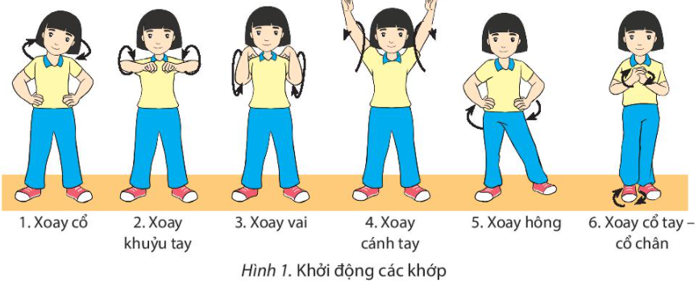
- Ép ngang – ép dọc.
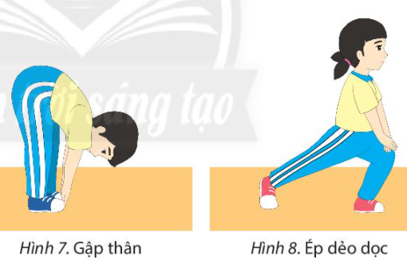
b.Khởi động chuyên môn:
+ Chạy bước nhỏ. + Chạy nâng cao đùi.
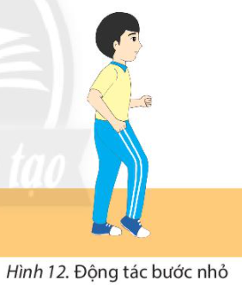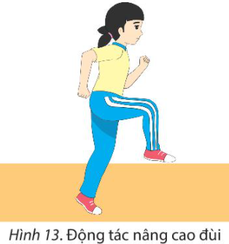
Bước 1: GV chuyển giao nhiệm vụ học tập
- GV cho HS quan sát tranh ảnh về bài tập thể dục liên hoàn từ nhịp 1 đến nhịp 20:
HS ôn tập hoàn thiện bài tập thể dục liên hoàn từ nhịp 1 đến nhịp 20(chuẩn bị kt)
- TTCB: Tư thế đứng nghiêm.
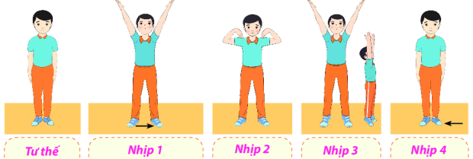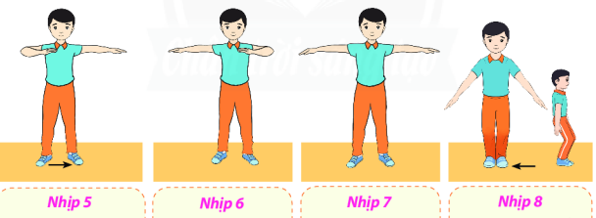
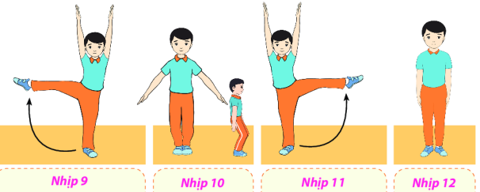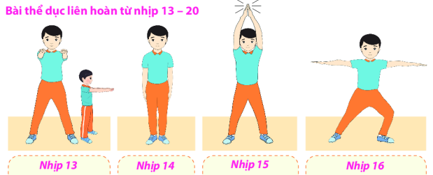
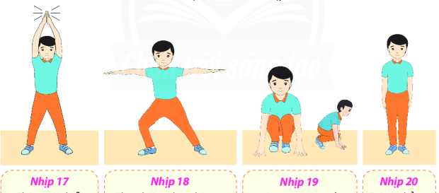

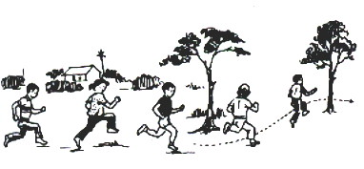
* Luyện tập chạy bền tại nhà

Các em tự luyện tập tại nhà cho thuộc bài nhé chúc các em nhiều sức khỏe và luôn học tốt
CÔNG NGHỆ 6
TÊN CHỦ ĐỀ: NHÀ Ở
BÀI 3: NGÔI NHÀ THÔNG MINH
1. Khái niệm ngôi nhà thông minh
- Ngôi nhà thông mình là ngôi nhà được trang bị hệ thống điều khiển tự động hoặc bán tự động để các thiết bị, đồ dùng trong nhà có thể tự động hoạt động theo ý muốn của người sử dụng.
2. Đặc điểm của ngôi nhà thông minh
- Tiện ích: có hệ thống điều khiển các đồ dùng điện của ngôi nhà tự động hoạt động theo chương trình cài đặt sẵn.
- An ninh, an toàn: có thể giám sát ngôi nhà và điều khiển các đồ dùng điện trong nhà từ xa bằng phần mềm cài đặt trên điện thoại, máy tính bảng hoặc máy tính xách tay.
- Tiết kiệm năng lượng: tận dụng tối đa năng lượng từ gió tự nhiên và ánh sáng mặt trời.
B. CÁC HỒ SƠ KHÁC
- Phiếu học tập số 1
Câu hỏi | Trả lời
Câu 1.Các thiết bị trong ngôi nhà thông minh có điểm gì khác với các thiết bị thông thường?
Câu 2.Ngôi nhà thông mình có điểm gì khác với ngôi nhà thông thường?

- Phiếu học tập số 2
Câu hỏi | Trả lời
Câu 1.Các thiết bị trong ngôi nhà thông minh có điểm gì khác với các thiết bị thông thường?
Câu 2.Ngôi nhà thông mình có điểm gì khác với ngôi nhà thông thường?
TIN HỌC 6
- Nội dung Bài học: Học sinh ghi bài SGK trang 20

BÀI 5. DỮ LIỆU TRONG MÁY TÍNH
- Mọi dữ liệu trong máy tính đều là dãy bit.
- Xử lý thông tin của máy tính gồm các bước: xử lý đầu vào; xử lý dữ liệu; xử lý đầu ra.
- Đơn vị đo lượng dữ liệu lớn nhất là các bội số của byte: KB, MB, GB, TB
- Học sinh làm bài tập SGK trang 20
Bài tập 1: Trong các câu sau, câu nào đúng, câu nào sai? Giải thích tại sao?
1) Một MB xấp xỉ một nghìn byte
3) Một GB xấp xỉ một tỉ byte
2) Một TB xấp xỉ một triệu KB
4) Một KB xấp xỉ một nghìn GB
Bài tập 2:
Câu 1:Số đếm biểu diễn bằng dãy bit 111 có bằng với số 111 ở hệ thập phân không?
Câu 2: Có bạn nói:
“Trong máy tính điện tử, các số được biểu diễn như trong hệ thập phân chúng ta quen dùng, vì người ta vẫn nhập các số thập phân vào máy tính để tính toán”.
Em có đồng ý với ý kiến đó không? Vì sao?
- Hướng dẫn ở nhà:
- Học thuộc nội dung bài 5.
- Chuẩn bị trước chủ đề B, BÀI 1. KHÁI NIỆM VÀ LỢI ÍCH CỦA MẠNG MÁY TÍNH

ÂM NHẠC 6

CHỦ ĐỀ 2: BÀI CA HÒA BÌNH ( 4 TIẾT)

HÁT: BÀI HÁT “TIẾNG CHUÔNG VÀ NGỌN CỜ”
1. Tìm hiểu bài hát
Bài hát chia thành 2 đoạn:
+ Đoạn 1: Lời 1: Từ “Trái đất … của ta”
+ Đoạn 2: Từ “Boong bính boong…hòa bình”
2. Hát bài hát
a) Lời bài hát: SGK
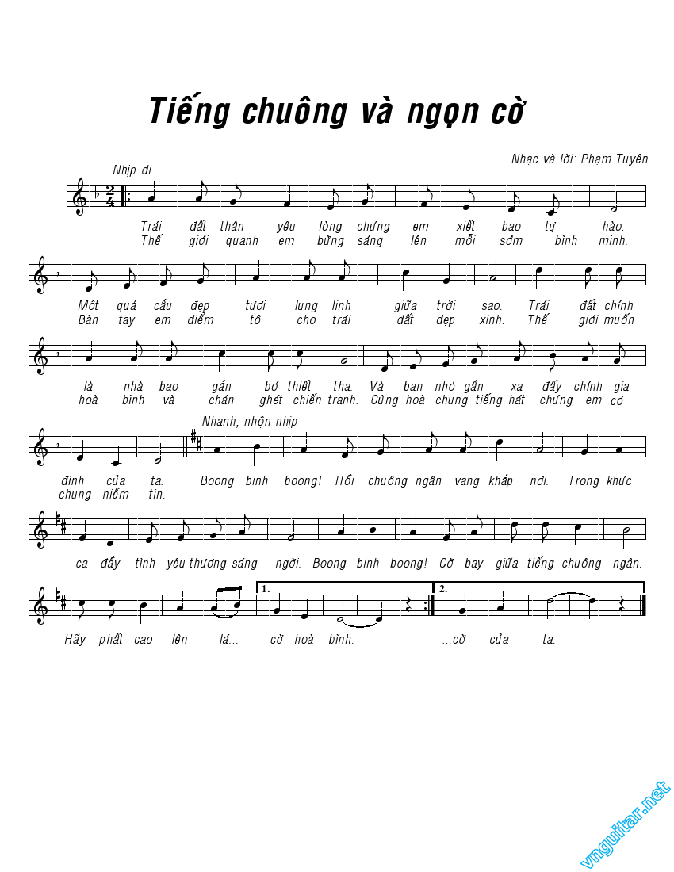
b) Cảm nhận bài hát:
- Bài hát thể hiện sử khỏe khoắn ở đoạn 1; trong sáng, tự hào ở đoạn 2.
- Thông qua bài hát, chúng ta cần thể hiện tinh thần đoàn kết, yêu chuộng hòa bình.

Mỹ thuật 6 – Tuần 5, 6
CHỦ ĐỀ 1: BIỂU CẢM CỦA SẮC MÀU
Bài 3: TRANH IN HOA LÁ
(2 Tiết)

HĐ 1. KHÁM PHÁ. Khám phá tranh in hoa lá ->
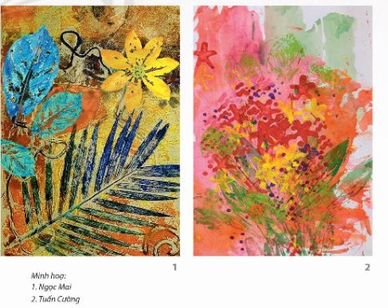
+ Nét, hình, màu trong bức tranh được thể hiện bằng sự đan xen các yếu tố màu sắc (màu đậm, màu nhạt) hài hòa. Hai bức tranh đều gam màu nóng (đỏ, vàng ) làm gam màu chủ đạo.
+ Bức tranh được tạo ra bằng cách vẽ màu nước lên giấy vẽ.
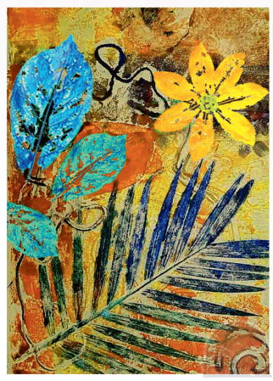
HĐ 2. KIẾN TẠO KIẾN THỨC KĨ NĂNG - Cách tạo bức tranh bằng hình thức in
HS cần thực hiện theo các bước sau:
B1: Lựa chọn hoặc tạo những vật liệu có bề mặt nổi làm khuôn in.
B2: Bôi màu vào khuôn và in hìnhlên giấy để tạo bức tranh.
B3: In thêm hình, màu tạo sự hài hoàvà nhịp điệu cho bức tranh.
B4: Hoàn thiện bức tranh.

HĐ 3. LUYỆN TẬP, SÁNG TẠO - Tạo bức tranh in hoa, lá
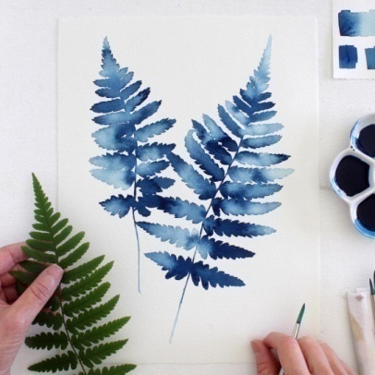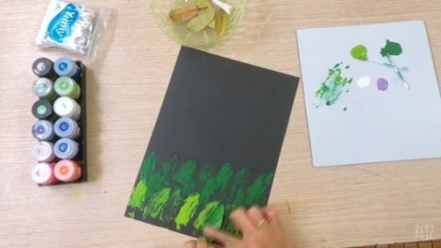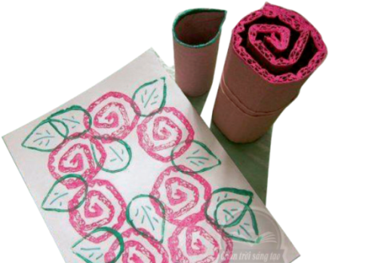
Thực hiện nhiệm vụ: Tranh in cần đa dạng hình dáng hoa lá, kết hợp các nguyên tắc sắp xếp họa tiết trang trí cơ bản hoặc tự do. Phối màu hợp lí.
Gợi ý: Có thể tạo khuôn in bằng những vật liệu như hoa, lá, rau của quả, bìa các tông, nắp hộp, tẩy, tăm bông...

HĐ 4. PHÂN TÍCH - ĐÁNH GIÁ - Trưng bày sản phẩm và chia sẻ
Trưng bày, giới thiệu và phân tích về
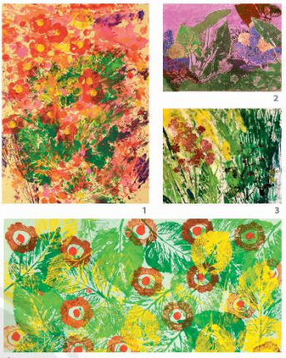
+ Nội dung
+Bbố cục,
+ Kĩ thuật in
+ Tỉ lệ, hình dáng,
+Màu sắc, trang trí sáng tạo trong tranh in.
HĐ 5. VẬN DỤNG - PHÁT TRIỂN - Tìm hiểu nghệ thuật tranh in trong đời sống (SGK)
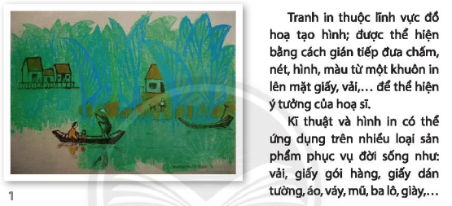

DẶN DÒ: HOÀN THÀNH TÁC PHẨM THEO TRANH TRÊN GIẤY MÀ EM CÓ

NỘI DUNG BÀI GHI GDCD 6
BÀI 2: YÊU THƯƠNG CON NGƯỜI (tiết 2)
- Khởi động:
- Khám Phá:
- Nội dung bài học:

3. Gía trị của tình yêu thương con người.
- Tình yêu thương con người sẽ làm cho xã hội trở nên lành mạnh, tốt đẹp hơn
- Người biết yêu thương mọi người sẽ được mọi người yêu quí, kính trọng
- Yêu thương con ngươi là truyền thống quý báu của dân tộc, ta cần giữ gìn và phát huy.

- HS CHUẨN BỊ BÀI:
- Phần phía trên là phần nội dung các em ghi vào vở học
- Các em xem SGK, tự tìm hiểu trước các câu hỏi trong SGK/trang 10
- HS tìm những biểu hiện ( việc làm, thái độ, lời nói) thể hiện tình yêu thương con người và trái với yêu thương con người trong cuộc sống .
Các em ghi từ vựng và ngữ pháp vào tập
Mở sách student’s book trang 17,18,19 dịch và làm bài tập
Mở sách workbook trang 10,11 làm bài tập
UNIT 2: SCHOOL
Lesson 2 (page 17,18, 19)
- Vocabulary: ( Từ vựng)
No | Words |  | Meaning
1 | act | (v) | Diễn xuất
2 | activity | (n) | Hoạt động
3 | arts and crafts | (n) | Thủ công mỹ nghệ
4 | drama club | (n) | Câu lạc bộ kịch
5 | indoor | (adj) | Trong nhà
6 | outdoor | (adj) | Ngoài trời
7 | sign up | (v) | Đăng ký
8 | play | (n) | Vở kịch
9 | need + to V | (v) | Cần
10 | perform | (v) | Trình diễn
11 | in front of | (prep) | Phía trước
12 | join in | (v) | Tham gia, gia nhập
13 | noticeboard | (n) | Bảng ghi chú
14 | fun | (adj) | Vui
15 | cost | (n) | Giá
16 | material | (n) | Vật liệ

- Grammar: ( Ngữ pháp)
A. Using “like” to talk about school activities
We use “like + verb-ing” to talk about things we like to do often: Chúng ta sử dụng “like” đi cùng với một động từ thêm “ing” để nói về những điều chúng ta thường thích làm
Ex: I like doing outdoor activities.( Tôi thích làm những hoạt động ngoài trời)
I like speaking English.( Tôi thích nói tiếng Anh)

Sau đây là 3 nguyên tắc chung cần nhớ khi thêm đuôi -ing:

1. Động từ tận cùng bằng e, ta bỏ e câm rồi mới thêm ing.
Ví dụ:
take => taking
drive => driving
Nhưng nếu E là một âm tiết thì ta phải giữ nguyên nó nhé
Ví dụ:
see => seeing
agree => agreeing

2. Động từ tận cùng bằng ie, ta đổi ie thành Y rồi thêm ING.
Ví dụ:
lie => lying
die => dying
Các động từ tận cùng bằng y thì chúng ta chỉ việc thêm ing như bình thường.
Ví dụ: hurry => hurrying

3. Nhân đôi phụ âm cuối trước khi thêm -ing
3.1- khi động từ có duy nhất một âm tiết và tận cùng bằng “1 nguyên âm + 1 phụ âm” thì ta nhân đôi phụ âm cuối trước khi thêm ING
Ví dụ:
win => winning
put => putting
3.2- Trong trường hợp động từ có từ hai âm tiết trở lên, ta chỉ nhân đôi phụ âm khi dấu nhấn âm rơi vào âm tiết cuối cùng.
Ví dụ: perˈmit => perˈmitting
preˈfer => preˈferring
3.3- Nhưng không nhân đôi phụ âm khi dấu nhấn âm không rơi vào âm tiết cuối.
Ví dụ:
open => opening
enter => entering
B. WANT + (O)+ to Vnm …: muốn…..
Ex1 : Nam wants to join in science club.( Nam muốn tham gia vào câu lạc bộ khoa học)
Ex2: Which club do most people want to join?(Câu lạc bộ nào hầu hết người ta muốn tham gia?)
Our group wants to join in art club.( Nhóm chúng tôi muốn gia nhập vào câu lạc bộ mỹ thuật)
Speaking:
- art club: câu lạc bộ mỹ thuật
- book club: câu lạc bộ sách
- basketball practice: luyện tập bóng rổ
- science club: câu lạc bộ khoa học
- band practice: luyện tập trong ban nhạc
- outdoors club: câu lạc bộ ngoài trời
- drama club: câu lạc bộ kịch
- dance club: câu lạc bộ khiêu vũ
- soccer club: câu lạc bộ bóng đá
- I.T club: câu lạc bộ công nghệ thông tin
- homework club: câu lạc bộ bài tập về nhà
- video games club: câu lạc bộ trò chơi điện tử

HOMEWORK
- Learn by heart new words and grammar.
- copy them
- prepare Unit 2: lesson 3.
- do exercises on page 10,11 Workbook

